SIMPOSIO INTERNACIONAL DE CONSTRUCCIONES

Estudio de los componentes de un Amortiguador de Masa Sintonizado

Tuned Mass Damper components study

César A. Chagoyen Méndez¹, Giovanny Medina Castellón¹, Yamill S. Campos Pérez², Ernesto L. Chagoyen Méndez², Constantina Álvarez Peña³

1- César A. Chagoyen Méndez, E-mail: cachagoyen@uclv.edu.cu, Giovanny Medina Castellón, E-mail: gimedina@uclv.cu, Facultad de Ingeniería Mecánica, Universidad Central “Marta Abreu” de Las Villas. Cuba.
2- Yamill S. Campos Pérez, E-mail: ycampos@uclv.cu, Ernesto L. Chagoyen Méndez, E-mail: chagoyen@uclv.edu.cu, Facultad de Construcciones, Universidad Central “Marta Abreu” de Las Villas. Cuba.
3- Constantina Álvarez Peña, E-mail: tina@uniovi.es, Universidad de Oviedo, España.

Resumen:
- Problemática: La reducción de las vibraciones en estructuras longevas y carentes de mantenimiento como los puentes de ferrocarril en Cuba, es un tema que actualmente va cobrando importancia. Una vía para lograrlo es la colocación de Amortiguadores de Masa Sintonizados o TMD.
- Objetivo: Estudiar los principales componentes de un Amortiguador de Masa Sintonizado.
- Metodología: Se realiza un estudio dinámico del puente ferroviario ubicado en el km 560 del Ferrocarril Central y del TMD para el control de las vibraciones. Se ajusta el problema real al modelo matemático de sistemas de 1 y 2 grados de libertad.
- Resultados y discusión: Se halla la influencia de los parámetros básicos (masa, rigidez y amortiguamiento) en la amplificación dinámica de la estructura, los desplazamientos de cada grado de libertad y la amplitud de las oscilaciones del puente y del TMD como respuesta a la fuerza de excitación.

- Conclusiones: Se obtiene la influencia de la masa, la rigidez y el amortiguamiento en la respuesta dinámica del sistema. Se resuelve el modelo de 2 grados de libertad, variando solamente el coeficiente de amortiguamiento del TMD, se obtienen las gráficas de posición-tiempo. En las funciones de respuesta en frecuencia, se comprueba que el sistema alcanza su mayor amplificación dinámica cuando la frecuencia de la vibración producida por una carga externa coincide con la frecuencia natural de la estructura.
Abstract:
- Problematic: The reduction of vibrations in long-lived and unmaintained structures such as railway bridges in Cuba, is an issue that is currently gaining importance. One way to achieve this is the placement of Tuned Mass Dampers or TMD.
- Objective: To study the main components of a Tuned Mass Damper.
- Methodology: A dynamic study of the railway bridge located at km 560 of the Central Railway and of the TMD is carried out to control vibrations. The real problem is fitted to the mathematical model of systems of 1 and 2 degrees of freedom.
- Results and discussion: The influence of the basic parameters (mass, stiffness and damping) on the dynamic amplification of the structure, the displacements of each degree of freedom and the amplitude of the oscillations of the bridge and the TMD in response to the excitation force.
- Conclusions: The influence of mass, stiffness and damping on the dynamic response of the system is obtained. The 2 degrees of freedom model is solved, varying only the damping coefficient of the TMD, the position-time graphs are obtained. In the frequency response functions, it is verified that the system reaches its highest dynamic amplification when the frequency of the vibration produced by an external load coincides with the natural frequency of the structure.

Palabras Clave: Amortiguador de Masa Sintonizado, Puente de Ferrocarril, Vibraciones.

Keywords: Tuned Mass Damper, Railway Bridge, Vibrations.

1. Introducción
La verificación analítica y experimental de la transferencia de energía de un sistema principal excitado externamente a otro sistema secundario no excitado, acoplado al primero, dio origen a los amortiguadores de masa sintonizados, en lo adelante TMD (del inglés: Tuned Mass Damper). El amortiguador de masa sintonizado es una herramienta ingenieril clásica consistente en una masa, un resorte y un amortiguador viscoso colocados en el sistema vibrante principal para atenuar la vibración no deseada a una frecuencia determinada. La frecuencia natural del amortiguador se sintoniza con la frecuencia natural del sistema principal provocando que el amortiguador vibre en resonancia, disipando la energía absorbida a través de los mecanismos de amortiguamiento del TMD [6]. Después de su invención por Frahm en 1909 [7], el concepto de amortiguadores de masa sintonizados ha atraído la atención de investigadores de diferentes campos para su aplicación para controlar vibraciones causadas por diferentes tipos de fuerzas.
Den Hartog en 1956 [4] demostró que, para sistemas de un grado de libertad no amortiguado, la amplitud de vibración del sistema excitado es nula cuando la frecuencia de excitación es igual a la frecuencia del TMD, indicando que toda la energía del sistema fue transferida al TMD. Jones en 1967 [10] presentó un análisis aproximado de la respuesta debida al modo fundamental de una viga simple de una única luz equipada con amortiguadores sintonizados. En particular para cargas en puentes, Kwon et al. [11] estudiaron el efecto de un TMD en el control de vibraciones en puentes bajo la acción de cargas que se mueven a lo largo de la estructura. Sintonizaron el TMD en el modo vertical dominante y lo instalaron en el medio de los puentes. Además, agregaron masas al modelo con el objetivo de simular las masas de los vehículos para así determinar la respuesta dinámica de los puentes. Los autores mostraron la eficiencia de los TMD en el caso de un puente con tres luces. Los desplazamientos verticales en el medio del puente fueron comparados antes y después de la instalación de los TMD.
Recientemente Chen y Huang [3], estudiaron vigas de Timoshenko equipadas con TMD bajo la acción de excitaciones armónicas. Los autores estudiaron la respuesta dinámica de las vigas para un determinado intervalo de frecuencias. Ellos propusieron un modelo simplificado de dos grados de libertad y emplearon el método propuesto por Den Hartog [4] para estudiar las características dinámicas de los TMD presentando algunas tablas de diseño para aplicaciones prácticas. Fue realizado, también, un estudio comparativo entre vigas simplemente apoyadas sin dispositivos de control, vigas con un TMD y vigas con múltiples TMD demostrando la eficiencia de los dispositivos de control [14].
Existe gran variedad de amortiguadores de masa sintonizados que responden a distintas solicitudes como: tipo de estructura y su geometría, cargas y modos de oscilación predominantes, materiales, etc. Los más empleados en edificios para reducir los desplazamientos producidos por el viento son los amortiguadores de masa traslacionales y los amortiguadores de masa pendulares, estos últimos empleados en edificios altos [1], [9], [13]. Para el caso de los puentes, se han desarrollado amortiguadores horizontales y verticales. Estos últimos son los de mayor importancia para este trabajo [12], [15], [16].
En los puentes el TMD se coloca en la zona con la mayor amplitud de vibración de la frecuencia natural vertical. La fijación del dispositivo a la estructura se realiza mediante tornillos o placas de fijación [8].
En este trabajo se realiza un estudio del comportamiento de los tres parámetros fundamentales de un TMD: la masa, la rigidez y el amortiguamiento; y su influencia en la respuesta dinámica del sistema. Se simula el problema real, donde se tiene una estructura y un amortiguador de masa sintonizado para disminuir las vibraciones, en un modelo de uno y dos grados de libertad, y mediante el software de ingeniería Matlab, se obtiene resultados como desplazamientos y amplitud de las oscilaciones del sistema analizado.

2. Metodología
2.1 Estudio dinámico del sistema formado por la estructura y el TMD
A continuación, se realiza un estudio dinámico a partir de los modelos de 1 y 2 grados de libertad (gdl) para analizar la influencia de la masa, la rigidez y el amortiguamiento en el comportamiento estructural del puente (gdl1) y el TMD (gdl2). De estos modelos se obtienen, además, varias gráficas que describen el desplazamiento de cada grado de libertad y la amplitud de las oscilaciones de la estructura, del TMD y del sistema completo (estructura + TMD).

2.1.1. Sistema con 1 grado de libertad
Para simplificar el problema real es necesario realizar un modelo de 1 solo grado de libertad. El esquema básico tiene la forma que se puede apreciar en la figura 1.  La ecuación general que gobierna el problema descrito es la siguiente: | 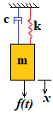  Figura 1: Modelo de 1 grado de libertad.  Fuente: elaboración propia
𝑚𝑥̈+𝑐𝑥̇+𝑘𝑥=𝐴𝑠𝑒𝑛 𝜔𝑓𝑡 (1)
siendo: m la masa; c la amortiguación; k la rigidez; A la amplitud y wf la frecuencia asociada a la fuerza.
El término derecho de la ecuación indica que el sistema está sometido a oscilaciones forzadas, si estuviera sujeto a oscilaciones libres entonces 𝐴𝑠𝑒𝑛 𝜔𝑓𝑡=0.
Otro aspecto a tener en cuenta es la solicitud de las vibraciones en la estructura. En este caso las oscilaciones que se estudian son en la dirección vertical. Es importante aclarar que la gravedad influye en la ecuación de movimiento del sistema: debido al peso propio de los cuerpos existe un pequeño desplazamiento inicial, en este trabajo no se tiene en cuenta la fuerza de gravedad ya que estas condiciones son prácticamente insignificantes, por eso todo el estudio dinámico se realiza después que el sistema se encuentra en equilibrio [2].
Para la resolución de la ecuación diferencial que describe el comportamiento de la estructura se utiliza el software Matlab, muy utilizado en ingeniería. Para una mejor interpretación del cálculo es conveniente transformar la ecuación diferencial de segundo orden en un sistema de dos ecuaciones diferenciales de primer orden. Se introduce para ello la variable y, que representa la velocidad (𝑥̇=𝑦).
𝑦̇=−𝑘𝑚𝑥−𝑐𝑚𝑦+𝐴𝑚𝑠𝑒𝑛 𝜔𝑓𝑡 (2)
Es habitual en estructuras hacer los siguientes cambios de variable:
$\frac{k}{m}=w_{0}^{2}$ - siendo 𝜔₀ la frecuencia natural de la estructura
$\frac{c}{m}=2ξ w_{0}$ - siendo 𝜉 la relación de amortiguación de la estructura
El sistema de ecuaciones queda, por tanto:
$\dot{y}=-w_{0}^{2}x-2ξw_{0}^{2}+\frac{A}{m}senw_{f}t$ (3)
Para desarrollar el código en Matlab se necesita además del sistema de ecuaciones descrito, un vector que contenga el intervalo de tiempo de integración y otro vector con las condiciones iniciales. El vector de tiempo contiene los valores inicial y final del intervalo, y el vector de condiciones iniciales contiene la posición y velocidad iniciales.
Con el fin de minimizar el error numérico, el intervalo de integración será entre 0 y T, siendo T el periodo asociado a la fuerza que actúa sobre el sistema (T=2.π/wf).
En el código de Matlab esto significa que será necesario repetir la integración las veces necesarias hasta que se alcance el régimen estacionario en la vibración, actualizando el intervalo de integración en cada iteración de la siguiente manera:
Iteración 1: [0,𝑇] | Iteración 2: [0+𝑇,𝑇+𝑇] | Iteración n: [(𝑛−1)𝑇,𝑛𝑇]
Respecto a las condiciones iniciales, al igual que ocurre con el intervalo de tiempo, es necesario ir actualizando sus valores de la siguiente manera:
𝑥 (0) ←𝑥(𝜏) | 𝑥̇ (0) =𝑦 (0) ←𝑦(𝜏)
Siendo 𝑥(𝜏) y 𝑦(𝜏) los valores finales de posición y velocidad de la iteración anterior. Actualizando de esta manera se enlaza el final de una iteración con el principio de la siguiente.
Desarrollando este código en Matlab se obtienen resultados importantes para la comprensión del comportamiento del sistema con 1 grado de libertad y su interpretación en relación con el problema real. Además, con esta metodología de cálculo se pueden obtener gráficas muy importantes como las de respuesta en frecuencia variando parámetros como la masa, la rigidez y el amortiguamiento [8].
La variable que se usa como dato es 𝜉 (relación de amortiguación), pero para la resolución numérica se utiliza el valor de c (amortiguación), que se obtiene despejando de la definición antes realizada: 𝑐/𝑚=2𝜉𝜔₀→𝑐=2𝜉𝑚𝜔₀

2.1.2. Caso de Estudio. Influencia de la masa, la rigidez y el amortiguamiento
El caso de estudio consiste en un puente ferroviario ubicado en el km 560 del ferrocarril central. El mismo presenta cuatro luces de 20m cada una (figura 2). Este puente de ferrocarril tiene una masa m = 95 Tm y una rigidez k = 50´000 kN/m. El coeficiente de amortiguamiento del caso de estudio puede variar ya | 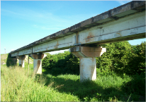  Figura 2: Puente km 560 del ferrocarril central. Fuente: [5]
que depende del método que se empleó para determinar este parámetro, en este trabajo se escogió un ξ=0.025, por ser el valor más utilizado en la literatura [5].
Influencia de la masa:
Si se ejecuta el código Matlab realizado para distintos valores de la masa se puede apreciar la influencia de la misma. En la figura 4 se encuentran graficadas todas las funciones de respuesta en frecuencia obtenidas.
La masa será la única variable, manteniendo constante todos los demás parámetros del problema, resumidos en la tabla 1.
Tabla 1: Parámetros para el análisis de la influencia de la masa. Fuente: Elaboración propia
ξ | k (kN/m) | A | w_{f} (Hz)
0.025 | 50´000 | 20 | 20
La gráfica que se obtiene para distintos valores de la masa aparece en la figura 3. Mientras que en la tabla 2, se recogen los resultados de la gráfica anterior donde se puede visualizar para qué frecuencia se alcanza los máximos de amplitud para las distintas masas.
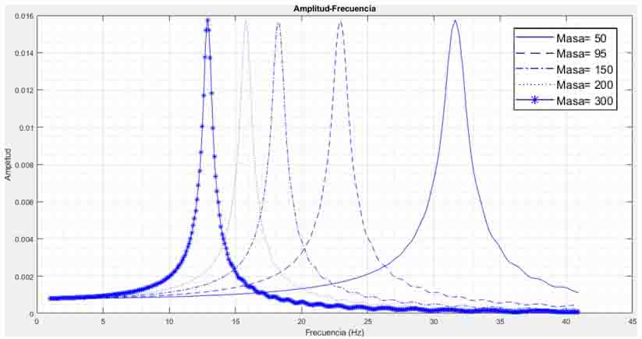 | Masa (Tm) Amplitud Máxima Frecuencia (Hz)  50 0.01575 31.6  95 0.01571 22.9  150 0.01561 18.3  200 0.01575 15.8  300 0.01576 12.9
Figura 3 Función de respuesta en frecuencia para distintos valores de la masa.  Fuente: elaboración propia | Tabla 2 Amplitudes máximas y frecuencias correspondientes para las distintas masas. Fuente: elaboración propia

Influencia del amortiguamiento:
Siguiendo el mismo procedimiento, se mantienen constantes todos los parámetros a excepción del amortiguamiento (𝜉). Los parámetros usados se resumen en la tabla 3.
Tabla 3: Parámetros para el análisis de la influencia del amortiguamiento. Fuente: elaboración propia
m (Tm) | k (kN/m) |  | A | w_{f} (Hz)
95 | 50´000 | 20 |  | 20

Ejecutando el código Matlab se obtiene la función de respuesta en frecuencia para los distintos valores de 𝜉 (figura 4). En la tabla 4 se muestran, para cada coeficiente de amortiguamiento, la mayor amplitud obtenida y su frecuencia correspondiente.
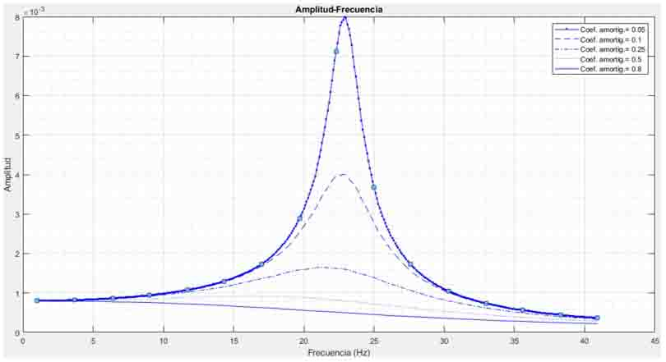 | ξ Amplitud máxima Frecuencia (Hz)  0.05 0.007999 22.9  0.1 0.003970 22.6  0.25 0.001651 21.2  0.5 0.0009236 16.1  0.8 0.0007594 9.0
Figura 4 Curvas amplitud-frecuencia según distintos valores de 𝜉.  Fuente: elaboración propia | Tabla 4: Amplitudes máximas y frecuencias correspondientes para los valores de ξ.  Fuente: elaboración propia
Influencia de la rigidez:
De forma similar, al variar la rigidez manteniendo constantes los restantes parámetros, como se muestra en la tabla 5.
Tabla 5: Parámetros para análisis de influencia de la rigidez. Fuente: elaboración propia
m (Tm) | ξ | A | w_{f} (Hz)
95 | 0.025 | 20 | 20
Si se visualiza la función de respuesta en frecuencia para los distintos valores de rigidez, se obtiene las curvas que se muestra en la figura 5. En la tabla 6 se exponen los resultados obtenidos del gráfico de la figura 5.
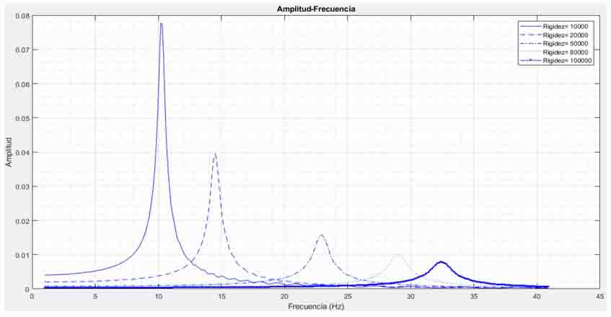 | Rigidez (kN/m) Amplitud máxima Frecuencia (Hz)  10´000 0.07774 10.2  20´000 0.03946 14.5  50´000 0.01571 22.9  80´000 0.009844 29.0  100´000 0.007865 32.4
Figura 5: Función de respuesta en frecuencia para distintos valores de rigidez. Fuente: elaboración propia | Tabla 6: Amplitudes máximas y frecuencias correspondientes para los valores de rigidez. Fuente: elaboración propia
2.1.3 Sistema de 2 grados de libertad
Se desarrolla el modelo matemático de dos grados de libertad el cual se acerca aún más al sistema real, donde se tiene la estructura con sus características dinámicas y el amortiguador de masa sintonizado que se le incorporará para reducir la amplitud de sus oscilaciones. El tratamiento de este problema es similar al de un grado de libertad como se puede observar en la figura 6, pero con ciertas consideraciones. | 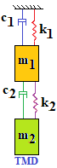  Figura 6: Modelo de 2 grados de libertad.  Fuente: elaboración propia
En las ecuaciones que gobiernan este problema, existe cierto acoplamiento entre los términos de masa, amortiguamiento y rigidez.
$\left[\begin{matrix}m_{1} & 0 \\ 0 & m_{2}\end{matrix}\right]\left[\begin{matrix}{\ddot{x}}_{1} \\ {\ddot{x}}_{2}\end{matrix}\right]+\left[\begin{matrix}c_{1}+c_{2} & {-c}_{2} \\ {-c}_{2} & c_{2}\end{matrix}\right]\left[\begin{matrix}{\dot{x}}_{1} \\ {\dot{x}}_{2}\end{matrix}\right]+\left[\begin{matrix}k_{1}+k_{2} & {-k}_{2} \\ {-k}_{2} & k_{2}\end{matrix}\right]\left[\begin{matrix}x_{1} \\ x_{2}\end{matrix}\right]=\left[\begin{matrix}f_{1}\left(t\right) \\ f_{2}\left(t\right)\end{matrix}\right]$ (4)
Escrito en forma matricial queda:
$M{\ddot{x}}_{i}+C{\dot{x}}_{i}+Kx_{i}=f_{i}\left(t\right)$ (5)
donde 𝑀, 𝐶 y 𝐾 son las matrices de masa, amortiguamiento y rigidez, respectivamente. Y 𝑓𝑖(𝑡) el vector de fuerzas. Este vector, dado que este trabajo tiene como fin el estudio del TMD, se puede simplificar teniendo en cuenta que no actúa ninguna fuerza directamente sobre el segundo grado de libertad (f₂(t)=0).
En el caso de un grado de libertad se hacía un cambio de variable para poder resolver el problema en Matlab, pasando de una ecuación diferencial de segundo orden a un sistema de dos ecuaciones diferenciales de primer orden. En este caso se puede realizar un planteamiento similar, pasando del sistema de dos ecuaciones de segundo orden a un sistema de cuatro ecuaciones de primer orden, despejando las variables correspondientes de la siguiente manera (ẋ₁=y₁); (ẋ₂=y₂):
${\dot{y}}_{1}=\left[f_{1}\left(t\right)-\left(c_{1}+c_{2}\right)y_{1}-c_{2}y_{2}+\left(k_{1}+k_{2}\right)x_{1}-k_{2}x_{2}\right]\frac{1}{m_{1}}$ (6)
${\dot{y}}_{2}=\left[{-c}_{2}\left(y_{2}-y_{1}\right)-k_{2}\left(x_{2}-x_{1}\right)\right]\frac{1}{m_{2}}$ (7)
Al igual que para 1 solo grado de libertad, para integrar se necesita dos vectores más, uno con el intervalo de tiempo y otro con las condiciones iniciales. El primer vector es idéntico al del caso de un grado de libertad, pues, en cada iteración, se integrará entre 0 y T, siendo T el periodo asociado a la frecuencia de la solicitación, por lo que tiene que existir un bucle (lazo) con las iteraciones necesarias para alcanzar el régimen permanente. El intervalo de tiempo viene dado por la siguiente expresión:
[(𝑛−1)𝑇,𝑛𝑇], siendo 𝑛 - el número de iteración.
El segundo vector asociado a las condiciones de contorno, pasa de tener dos componentes a cuatro.
Es necesario que se vayan actualizando sus valores en cada iteración, asignando los valores finales de posición y velocidad de ambos grados de libertad a las condiciones iniciales de la siguiente iteración:
𝑥1(0)←𝑥1(𝜏) | 𝑦1(0)←𝑦1(𝜏) | 𝑥2(0)←𝑥2(𝜏) | 𝑦2(0)←𝑦2(𝜏)

Al resolver estas ecuaciones en Matlab, uno de los resultados que obtiene es una matriz formada por cuatro vectores columna que representan lo siguiente:
[posición del gdl 1|velocidad del gdl 1|posición del gdl 2|velocidad del gdl 2]
2.2 Gráficas de posición-tiempo
Se estudia las gráficas posición-tiempo para los dos grados de libertad, pero antes se debe tener en cuenta que, en el caso de dos grados de libertad, se tienen dos amortiguamientos relativos:
$ξ_{1}=\frac{c_{1}}{2m_{1}w_{01}}$ (8)
$ξ_{2}=\frac{c_{2}}{2m_{2}w_{02}}$ (9)
En este caso se considerarán siempre constantes los valores asociados al primer grado de libertad ya que son los parámetros de una estructura que es invariable. Es por ello que para analizar cómo varían los resultados en función del amortiguamiento, sólo se tomará como variable el asociado al segundo grado de libertad, es decir, 𝜉₂. A continuación, se obtendrán a las curvas posición-tiempo para ambos grados de libertad, dando al amortiguamiento tres valores distintos (𝜉₂(%)=7.5; 20; 80). Se tomará el valor del amortiguamiento habitual en estructuras que es de 𝜉₁=0.025. El resto de los parámetros utilizados se muestran en la tabla 7.
Tabla 7: Parámetros para el análisis de gráficas posición-tiempo en función de 𝜉2. Fuente: Elaboración propia
𝒎_{𝟏} (Tm) | 𝒎_{𝟐} (Tm) | 𝒌_{𝟏} (kN/m) | 𝒌_{𝟐} (kN/m) | 𝝃_{𝟏} | A | W_{f} (Hz)
95 | 9.5 | 50´000 | 4´400 | 0.025 | 20 | 20
La masa del TMD (m₂) se estima según el criterio de Den Hartog, Chen y Huang que plantea que existe una relación de masa entre la estructura y el sistema amortiguador sintonizado: µ=m/M. Para que los TMD tengan aplicabilidad y funcionalidad, el valor de μ debe estar en un intervalo de valores entre 0,01 y 0,15, o sea, la relación debe estar en el orden del 1 al 15%. La razón de masa adoptada en este trabajo fue de 10%, escogiéndose este valor, por ser un valor comúnmente utilizado en la literatura.
$µ=\frac{m}{M}$ ; siendo: m - masa del sistema amortiguador y M - masa de la estructura.
$m=µM=0.1*95Tm=9.5Tm$ ; Por tanto, m₂=9.5Tm.
La rigidez del TMD (k₂) se estima asumiendo que su frecuencia natural sea aproximadamente igual que la del sistema principal (22 Hz).
$w_{0}^{2}=\frac{k_{2}}{m_{2}}$ ; $w_{0}=21.5Hz y m_{2}=9.5Tm$
$k_{2}=w_{0}^{2}*m_{2}={21.5}^{2}*9.5=4392\frac{kN}{m} se asume k_{2}=4´400\frac{kN}{m}$
Comprobación: $w_{0}=\sqrt{\frac{k_{2}}{m_{2}}}=\sqrt{\frac{4400}{9.5}}=21.5Hz$
Las gráficas de posición-tiempo resultantes aparecen en las figuras 7, 8 y 9.
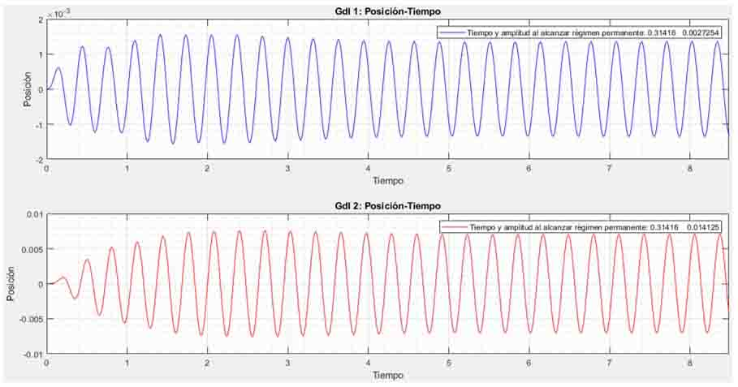
Figura 7 Gráfica de posición-tiempo de cada grado de libertad (𝜉₂=7.5%). Fuente: Elaboración propia
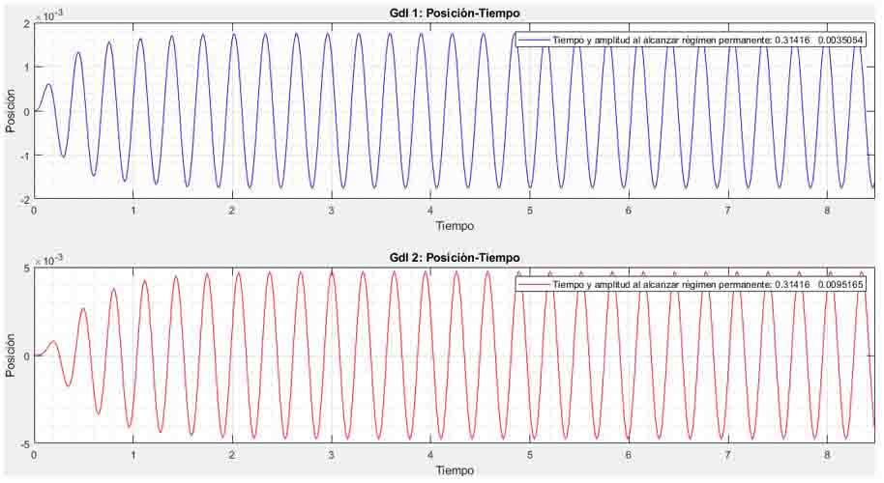
Figura 8 Gráfica de posición-tiempo de cada grado de libertad (𝜉₂=20%). Fuente: Elaboración propia
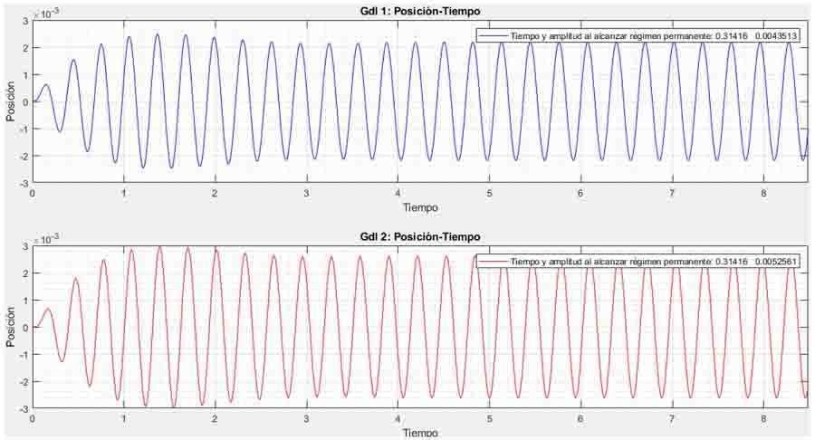
Figura 9: Gráfica de posición-tiempo de cada grado de libertad (𝜉₂=80%). Fuente: Elaboración propia
2.3 Función de Respuesta en Frecuencia (FRF)
Desarrollando el mismo código de Matlab, se pueden obtener las gráficas de amplitud-frecuencia. En este caso, cada grado de libertad tiene asociada una frecuencia de resonancia, por lo que, al combinarlos, se obtiene gráficas con dos picos. La gráfica para el problema se obtiene con las variables que aparecen (tabla 8).
Tabla 8: Parámetros para análisis de la función de respuesta en frecuencia. Fuente: Elaboración propia
𝒎_{𝟏} (Tm) | 𝒎_{𝟐} (Tm) | 𝒌_{𝟏} (kN/m) | 𝒌_{𝟐} (kN/m) | 𝝃_{𝟏} | 𝝃_{𝟐} | A | 𝝎_{𝒇} (Hz)
95 | 9.5 | 50´000 | 4´400 | 0.025 | 0.075 | 20 | 20
Las funciones de respuesta en frecuencia obtenidas se muestran en la figura 10.
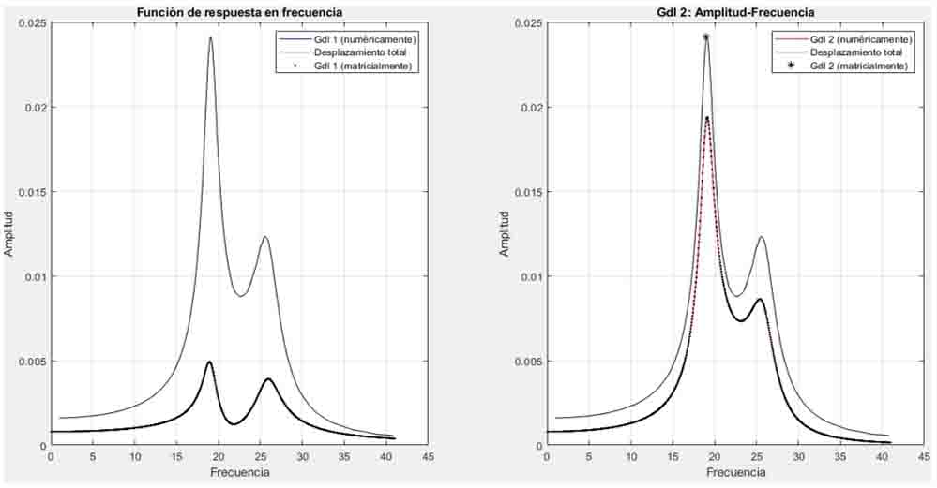
a) Grado de libertad 1 b) Grado de libertad 2
Figura 10: Curvas amplitud-frecuencia. Fuente: elaboración propia
Aunque usualmente la curva que interesa es la definida como sistema completo, se ha representado por duplicado para que sea visible el aporte de cada grado de libertad al sistema.
Como se había anticipado, se trata de una curva con dos máximos claros. Esto es debido a que cada grado de libertad, si se considera por separado, tiene una frecuencia de resonancia asociada que, en este caso, al tener unos valores de amortiguamiento muy bajos, prácticamente coincide con la frecuencia natural. Al unir los dos grados, la gráfica del conjunto que se obtiene es una mezcla de la de cada grado. En el ejemplo analizado se puede hacer un cálculo sencillo para verificar la hipótesis explicada, partiendo de las definiciones de frecuencia natural:
${w_{0}}^{2}=\frac{k}{m}$ → $w_{0}=\sqrt{\frac{k}{m}}$ → $w_{01}=\sqrt{\frac{k_{1}}{m_{1}}}=\sqrt{\frac{5e4}{95}}=22Hz$ →$w_{02}=\sqrt{\frac{k_{2}}{m_{2}}}=\sqrt{\frac{4400}{9.5}}=21.5Hz$
3. Resultados y discusión
En el sistema de 1 grado de libertad estudiado inicialmente, las variables masa, amortiguamiento y rigidez tienen el siguiente comportamiento (gráficas 3, 4 y 5):
La Masa: se puede afirmar que no existe influencia de la masa en la amplitud de la respuesta, pero sí tiene influencia en la frecuencia natural. Cuanto mayor sea la masa, menor es la frecuencia, es decir, para que un sistema con una masa elevada entre en resonancia, la solicitación debe tener un periodo elevado, y viceversa.
El Amortiguamiento: las curvas son cualitativamente distintas si se varía el valor del amortiguamiento que, a diferencia de lo que ocurría con la masa, influye tanto en la amplitud como en la frecuencia natural. Cuanto menor sea 𝜉 mayores serán la amplificación dinámica y la frecuencia, el sistema será cada vez menos amortiguado. Si, por el contrario, 𝜉 toma valores cercanos a la unidad, el sistema tiene cada vez menor amplitud y frecuencia natural.
La Rigidez: la relación es clara, cuando se aumenta la rigidez disminuye la amplitud de la vibración en régimen permanente, a la vez que aumenta la frecuencia natural.
En el sistema de 2 grados de libertad, la tabla 9 resume los valores obtenidos respecto al tiempo que demora en alcanzar el régimen permanente y la amplitud en el mismo.
Tabla 9: Comparación de los resultados para tres valores de 𝜉₂. Fuente: Elaboración propia
 | ξ₂=7.5% |  | ξ₂=20% |  | ξ₂=80%
 | gdl 1 | gdl 2 | gdl 1 | gdl 2 | gdl 1 | gdl 2
Tiempo | 0.31416 | 0.31416 | 0.31416 | 0.31416 | 0.31416 | 0.31416
Amplitud | 0.0027254 | 0.014125 | 0.0035054 | 0.0095165 | 0.0043513 | 0.0052561

A partir de las gráficas 7, 8 y 9, se puede describir lo que ocurre al aumentar el valor de 𝜉₂:
- Para ambos grados de libertad, con estos valores de masa, rigidez, amortiguamiento y amplitud de la fuerza de excitación, el sistema alcanza el régimen permanente rápidamente y cada grado de libertad lo hace prácticamente al mismo tiempo.
- La amplitud en el segundo grado de libertad tiende a disminuir, mientras que la del primer grado de libertad aumenta. Esto es debido a que, para bajos amortiguamientos, el grado de libertad 2 vibra ampliamente absorbiendo parte de la energía que llega al gdl 1. Si el amortiguamiento es alto, ese gdl 2 no está disipando la energía mediante vibraciones, lo que se traduce en mayores amplitudes en el primer grado de libertad.
En las gráficas de FRF (Figura 10) se aprecia que la máxima amplitud de cada grado de libertad aparece aproximadamente para la frecuencia natural correspondiente. No es exactamente igual porque hay un cierto grado de amortiguamiento y los elementos que componen la estructura no son independientes, existe cierto acoplamiento entre ellos.
4. Conclusiones
1. Se desarrolla un modelo numérico donde se obtiene la influencia de la masa, la rigidez y el amortiguamiento en la respuesta dinámica del sistema, de este estudio se observan los siguientes resultados:
- La masa no influye en la amplitud de la respuesta dinámica del sistema. Cuanto menor sea el coeficiente de amortiguamiento de una estructura mayor será la amplitud de sus oscilaciones. La influencia de la rigidez es clara, mientras menor sea la rigidez de un sistema mayor será la amplitud de sus oscilaciones.
- Para valores elevados de masa y amortiguamiento de una estructura, menor frecuencia natural tiene; entonces para que un sistema con estos parámetros elevados entre en resonancia, la fuerza de excitación debe tener un período alto.
2. Al resolver el modelo de 2 grados de libertad, variando solamente el coeficiente de amortiguamiento del TMD (𝜉₂) y obteniendo las gráficas de posición-tiempo, se puede llegar a las siguientes conclusiones:
- Para cualquier valor de 𝜉₂ se comprueba que el 2do grado de libertad (TMD) vibra ampliamente absorbiendo parte de la energía que llega a la estructura.
- Para cualquiera de los grados de libertad (puente o TMD), con estos valores de masa, rigidez, amortiguamiento y amplitud de la fuerza de excitación, el sistema alcanza el régimen permanente rápidamente y cada grado de libertad lo hace prácticamente al mismo tiempo.
3. En las funciones de respuesta en frecuencia, se comprueba que el sistema alcanza su mayor amplificación dinámica cuando la frecuencia de la vibración producida por una carga externa coincide con la frecuencia natural de la estructura.

5. Referencias bibliográficas
[1] ANEL MARTÍN, C. 2016. Parametrización de un prototipo de TMD magnético ajustable en frecuencia y amortiguamiento. Universidad de Valladolid Escuela de Ingenierías Industriales.
[2] CASTAÑO LERMA, F. 2015. Sistemas de mitigación de vibraciones basados en TLDs. Simulación numérica y estudio experimental. Universidad de Valladolid Escuela de Ingenierías Industriales.
[3] CHEN, Y. H.; HUANG, Y. H. 2024. Timoshenko beam with tuned mass dampers and its design curves. Journal of Sound and Vibration, 278, 873-888.
[4] DEN HARTOG, P. J. 1956. Mechanical Vibrations 4th Edition, McGraw-Hill, New York.
[5] DUMÉNIGO, A. C. 2018. Identificación de sistemas estructurales basado en vibraciones. Aplicación a Casos de Estudio. Universidad Central “Marta Abreu” de Las Villas.
[6] FALCONÍ, R. A. 2012. Dinámica de Estructuras con CEINCI-LAB, Quito, Ecuador.
[7] FRAHM, H. 1911. Device for Damping Vibration of Bodies. U.S. Patent, 989, 958.
[8] HAJJIFIRÁS, F. E. A. 2016. Análisis y simulación numérica para el diseño de un sistema amortiguador de vibraciones. Escuela Técnica Superior de Ingeniería, Universidad de Sevilla.
[9] ISRAEL, C. C. E. 2017. Reducción de la respuesta dinámica en estructuras sismo resistentes con amortiguadores de masa sintonizada. Universidad Técnica Particular de Loja.
[10] JONES, D. I. G. 1967. Response and damping of a simple beam with tuned dampers, The Journal of the Acoustical Society of America, 42(1), 50-53.
[11] KWON, H. C.; KIM, M. C.; LEE, I. W. 1998. Vibration control of bridges under moving loads. Computers & Structures, 66(4), 473-480.
[12] MORAGA, M. C. 2017. Diseño óptimo de Múltiples Amortiguadores de Masa Sintonizada sobre pasarelas peatonales. Escuela Técnica Superior de Ingeniería Universidad de Sevilla.
[13] ORTIZ, I. B. G. 2015. Amortiguador de Masa Sintonizada AMS. 21.
[14] ROIG, T. R. 2018. Resonancia de estructures de puentes: viabilidad y métodos de control TMD. Escola Técnica Superior de Barcelona.
[15] SAMADHAN R. BODKE; A. T. KARANJAKR; MAHAJAN, J. R. 2017. Vibration response mitigation in milling machine using Tuned Mass Damper. International Journal of Innovative Research in Science and Engineering, No.3.
[16] TEKESTE, G. G. 2015. Dynamics of footbridges through Operational Modal Analysis and vibration control using Tuned Mass Dampers. Técnico, Lisboa.

